



ROTINA DO BERCÁRIO

QUARTA-FEIRA 22-04-2020



**HORA DA CANÇÃO**

* Iniciar a aula com a história Macaquinho. Autor Ronaldo Simões Coelho. (Vídeo no blog)
* Atividade Dia do Índio música e contagem. (Vídeo no blog)

Momento da higienização (troca de fraldas**)**

 Hora do lanche 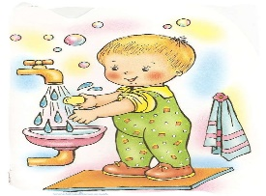Escovação e higienização  Soninho Momento da higienização

Saída.